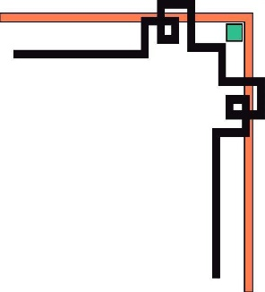



**Báo cáo**

**GPO**

**Giảng viên hướng dẫn: Trần Thanh Long**

**Sinh viên: Nguyễn Văn Đoàn**

**MSSV: PH04705**

1. **Mật khẩu mạnh**

* Start => Administrative Tools => Default Domain Policy => Edit

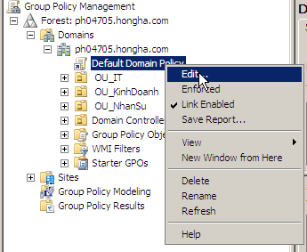

* Di chuyển đến “Password must meet complexity…” click vào và chọn Enabled để kích hoạt chế độ mật khẩu mạnh

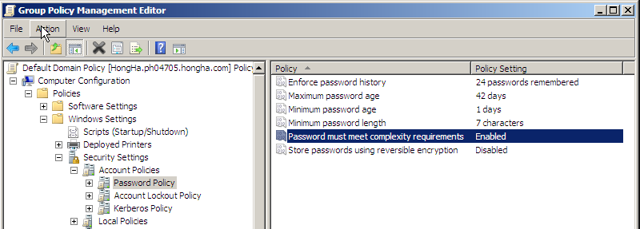

1. **Map ổ**

* Tạo một folder và chia sẻ folder cho tất cả mọi người.

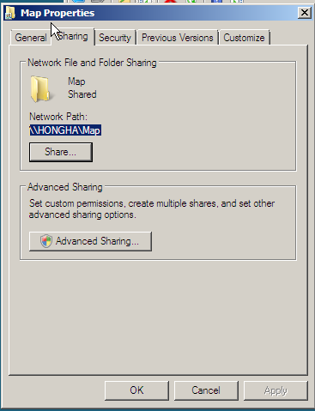

* Tiến hành tạo GPO “Map” click chuột phải vào GPO và chọn Edit
* Di chuyển đến Drive Map click chuột phải và chọn New => Mapped Drive

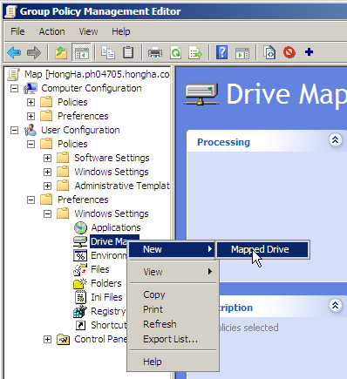

* Action chọn Create
* Location: coppy link ở phần sharing của folder vừa tạo

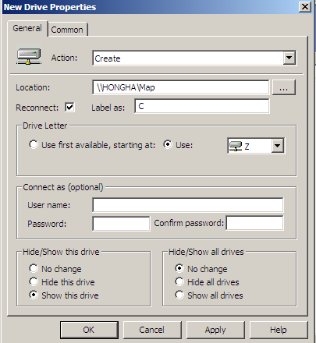

* Vào cmd gõ lệnh “gpupdate/force”
* Kiểm tra máy clinet

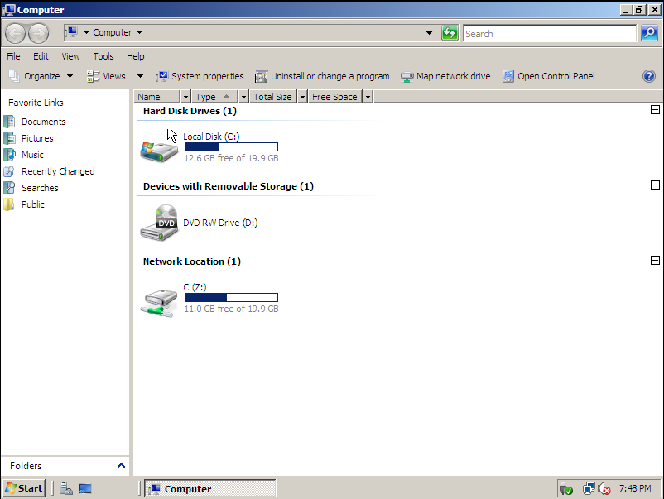

1. **Cài đặt phần mềm (vd: firefox)**

* Tiến hành tải firefox đuôi .msi về máy
* Start => Administrative Tools => Default Domain Policy => Edit
* Click chuột phải Software Installation => New => Package

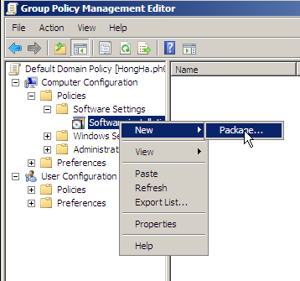

* Tìm đến firefox.msi => Open

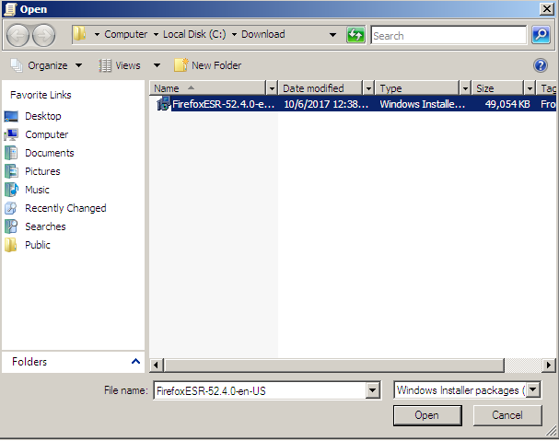

* Tích chọn Assigned => OK

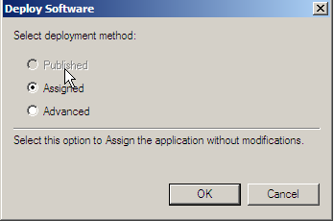

1. **Tạo một câu chào khi đăng nhập vào hệ thống**

* Start => Administrative Tools => Group Policy Management => Create a GPO in this domain,and Link it here…
* Đặt tên tùy ý ở đây là “HelloFPTPoly”

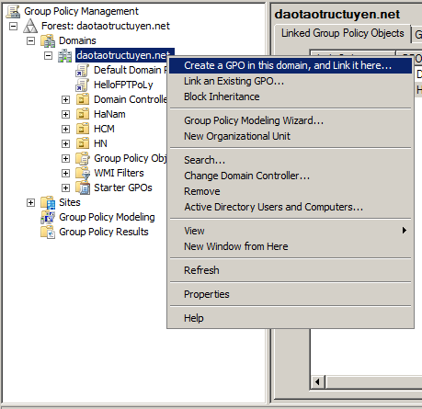

* Click chuột phải chọn Edit

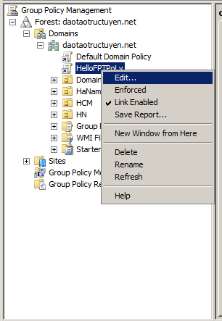

* Click chọn tới Scripts (Logon/ Logoff)

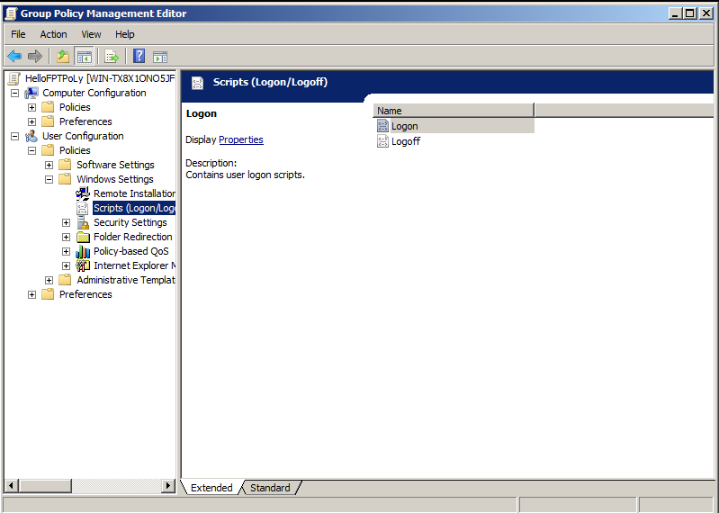

* Chọn Logon => Show Files

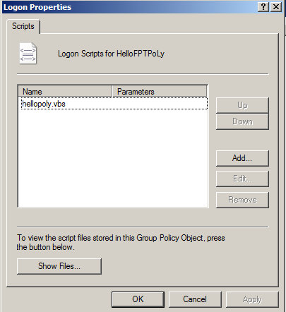

* Tiến hành tạo một file và lưu dưới dạng đuôi .vbs
* Cấu trúc câu lệnh : MsgBox " Chào bạn đến với FPT Polytechnic ",vbOkOnly,"FPT Polytechnich"

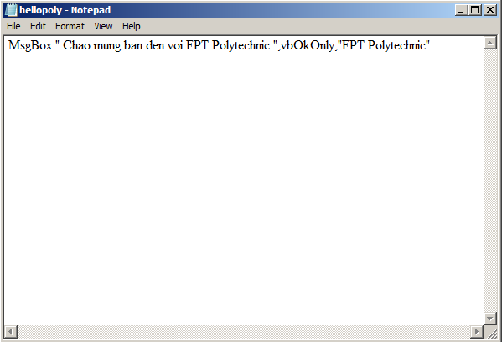

* Quay trở lại Logon Properties => Add



* Chọn Browse tìm đến file vừa tạo “hellopoly.vbs”=> ok

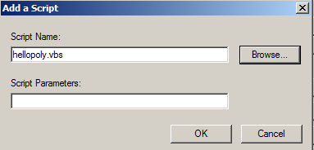

1. **Cấm truy cập**

**Tạo một GPO “Cam truy cap” di chuyển đến All setting**

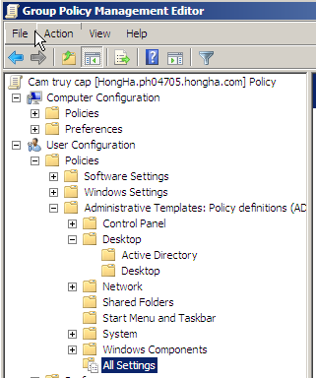

* **Cấm Control Panel**

Cấm Control Panel => Click vào Prohbit access to the Control Panel => Click Enabled để kích hoạt

* **Cấm Registy**

Tìm đến “Prevent access to registy editing tools Properties” => Enabled

* **Cấm TCP/IP**

Tìm Prohibit TCP/IP advanced configuration Properties => Enabled

* **Ẩn icon desktop**

Tìm Hide and disable all items on the…. => Enabled

Vào cmd gõ câu lệnh “gpupdate/force”

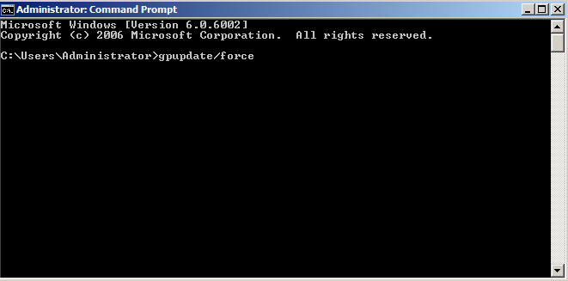

* Kết quả khi máy clinet

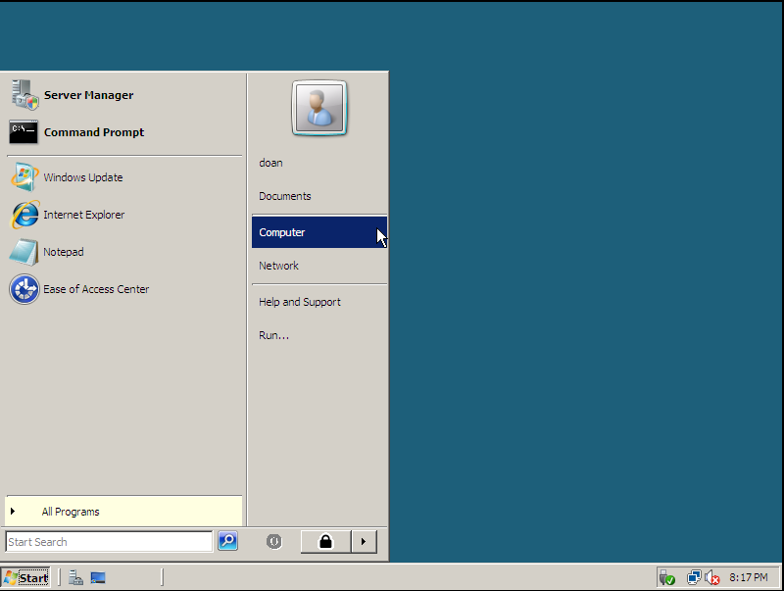

1. **Cho phép User, Group được sử dụng phần mềm firefox**

* Tạo một GPO => Edit GPO tìm đến click vào “Run only specified Windows application”

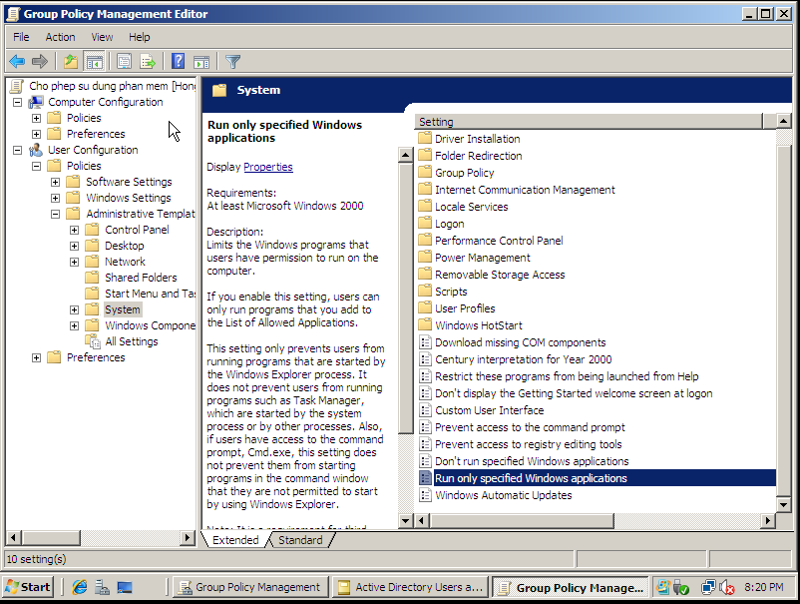

* Tích Enabled => Show

